SZ170320207

刘健恒

机器人学导论

作业一

**1.**

**（1）直角坐标式**

**XYTH764A**

# 三轴机械手XYTH764A

**结构示意图**

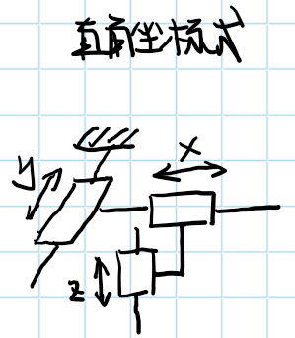

**结构形式**

PPP：三个平移关节

**功能**

在常见的工业生产领域，替代人工，提高生产效率，稳定产品质量等方面都具备显著的应用价值。

**性能特征**

1、自由度运动，每个运动自由度之间的空间夹角为直角；

2、自动控制的，可重复编程，所有的运动均按程序运行；

3、一般由控制系统、驱动系统、机械系统、操作工具等组成。

4、灵活，多功能，因操作工具的不同功能也不同。

5、高可靠性、高速度、高精度。

6、可用于恶劣的环境，可长期工作，便于操作维修。

**优缺点**

（1）优点：这种操作器结构简单，运动直观性强，便于实现高精度。

（2）缺点：是占据空间位置较大，相应的工作范围较小。

**典型应用场景**

[点胶](https://baike.baidu.com/item/%E7%82%B9%E8%83%B6/7049111)、滴塑、[喷涂](https://baike.baidu.com/item/%E5%96%B7%E6%B6%82/10379761)、码垛、分拣、包装、焊接、金属加工、搬运、上下料、装配、印刷等

**（2）圆柱坐标式**

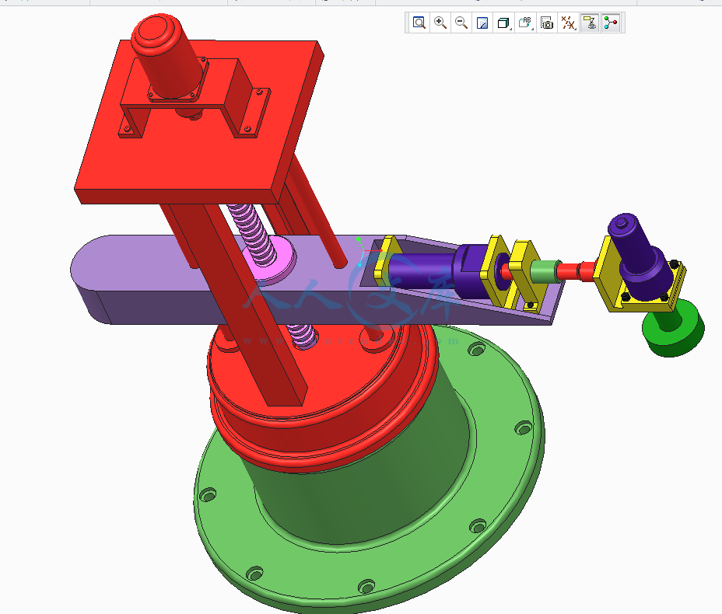

**结构示意图**

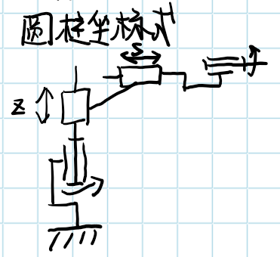

**结构形式**

RPP：一个旋转关节两个平移关节

**功能**

精确控制场景

**性能特征**

操作范围为以基座中心为圆心的空间圆柱，动作幅度较大，

**优缺点**

（1）优点：同直角坐标型操作器相比，圆柱坐标型操作器除了保持运动直观性强的优点外，还具有占据空间较小、结构紧凑、工作范围大的特点。

（2）缺点：受升降机构的限制，一般不能提升地面上或较低位置的工件。

**典型应用场景**

快速装配

**（3）球坐标式**

PUMA560

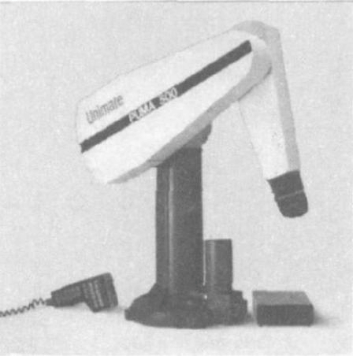

**结构示意图**

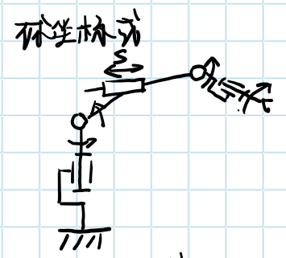

**结构形式**

RRP：两个旋转关节一个平移关节

**功能**

精确控制场景

**性能特征**

操作范围为以肩部中心为球心的空间半圆，动作幅度较大，

**优缺点**

（1）优点：同圆柱坐标型操作器相比，这种操作器在占据同样空间的情况下，其工作范围扩大了，由于其具有俯仰自由度，因此还能将臂伸向地面，完成从地面提取工件的任务。

（2）缺点：运动直观性差，结构较为复杂，臂端的位置误差会随臂的伸长而放大。

**典型应用场景**

远程外科手术

**（4）SCARA**

**EPSON G10**

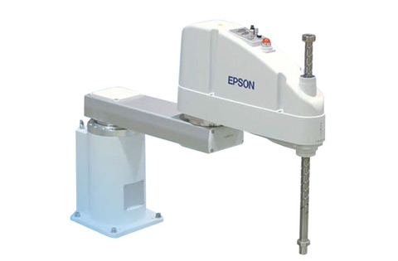

**结构示意图**

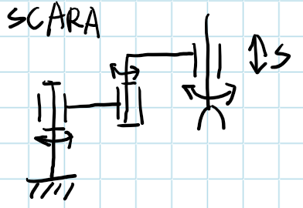

**结构形式**

RRP：两个旋转关节一个平移关节

**功能**

分配、装载、包装、安放等

**性能特征**

运动轨迹是圆柱形的，相对于球形的多轴机器人来说更适合做往返运动的工作环境。

**优缺点**

1、低成本，高适应性

2、易用、可靠、高速

3、占地面积小，动作范围大

4、驱控一体，操作简单，轻松实现自动化作业

**典型应用场景**

多任务、洁净车间、防静电或冲洗环境

**（5）关节式机器人**

**IRB 140**

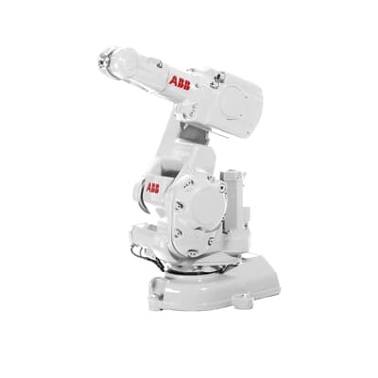

**结构示意图**

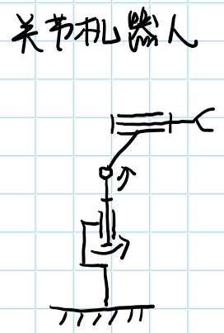

**结构形式**

RRR：三个旋转关节

**功能**

自动装配、喷漆、搬运、焊接等工作

**性能特征**

可选落地 安装、倒置安装或任意角度挂壁安装方式

**紧凑小巧，安装灵活**

**优缺点**

（1）优点：关节型操作器具有人的手臂的某些特征，与其他类型的操作器相比，它占据空间最小，工作范围最大，此外还可以绕过障碍物提取和运送工件。因此，近年来受到普遍重视。

（2）缺点：运动直观性更差，驱动控制比较复杂。

**典型应用场景**

* 弧焊
* 装配
* 切割/去毛刺
* 机械管理
* 物料搬运
* 包装
* 去毛刺

**（6）并联机器人**

**IRB360**

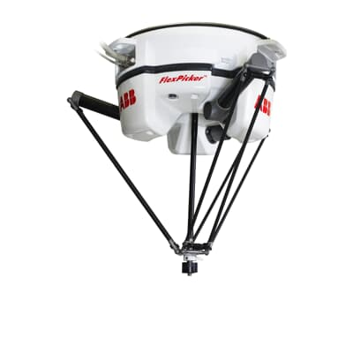

**结构示意图**

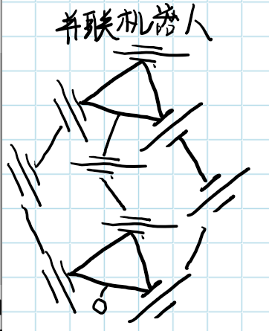

**结构形式**

分为动平台和定平台，二者通过3个完全相同的支链组成，每一个支链有三个相互平行的转动副

**功能**

装配、物料搬运、拾料、包装

**性能特征**

（1）无累积误差，精度较高；

（2）驱动装置可置于定平台上或接近定平台的位置，这样运动部分重量轻，速度高，动态响应好；

（3）结构紧凑，刚度高，承载能力大；

（4）完全对称的并联机构具有较好的各向同性；

（5）工作空间较小；

**优缺点**

优点：灵活性高、占地面积小、精度高和负载大等优势，

缺点：位置求解上正解比较困难

**典型应用场景**

（1）运动模拟器

（2）并联机床

（3）微操作机器人

（4）力传感器

**2.**

**（1）谐波减速器**

**原理**

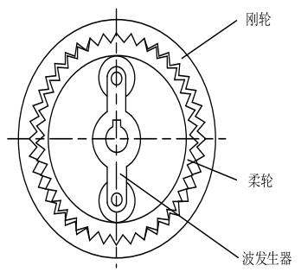

在未装配前，柔轮及其内孔呈圆形，当波发生器装入柔轮的内孔后，由于波发生器的长度略大于柔轮的内孔直径，柔轮撑成椭圆形，迫使柔轮在[椭圆](https://baike.baidu.com/item/%E6%A4%AD%E5%9C%86)的长轴方向与固定的刚轮完全啮合，在短轴方向完全分离，其余各处的齿视柔轮回转位置的不同，或者处于“啮入”状态，或者处于“啮出”状态。由于刚轮固定，波发生器逆时针转动时，柔轮作顺时针转动。当波发生器连续回转时，柔轮长轴和短轴及“啮入”、“啮出”的位置随之不断变化，柔轮齿由啮入转向啮出，又啮合转向啮出，由啮出转向脱开，如此，啮入、[啮合](https://baike.baidu.com/item/%E5%95%AE%E5%90%88)、啮出、脱开、啮入、啮合……往复循环，迫使柔轮连续转动。

**特征**

柔轮随着波发生器转动过程中，其中一个齿从与刚轮的一个齿[啮合](https://baike.baidu.com/item/%E5%95%AE%E5%90%88)到再一次与刚轮上的这个齿相啮合时，柔轮恰好旋转一周，而此时波发生器旋转了很多圈，波发生器的旋转圈数与柔轮旋转圈数（1圈）之比，即为谐波齿轮减速器的减速比，故其减速比很大。在整个运动过程中，柔轮的变形在柔轮圆周的展开图上是连续的简谐波形，因此，这一传动称之为谐波齿轮传动。

谐波齿轮减速器按其机械波数目的多少可分为：单波、双波及三波，其中最常用的是双波传达。在谐波传动中，刚轮与柔轮的齿数差应等于机械波数的整数倍，通常取其等于[波数](https://baike.baidu.com/item/%E6%B3%A2%E6%95%B0)。

减速比高；齿隙小；精度高

**（2）RV减速器**

**原理**

1伺服电机的旋转是从输入齿轮向直齿轮传动,输入齿轮和直齿轮的齿数比为减速比。

2曲柄轴直连连接在直齿轮上,与直齿轮的旋转数一样。

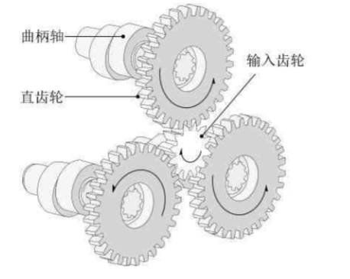

3曲柄轴的偏心轴中,通过滚针轴承安装了2个RV 齿轮(2个RV 齿

轮可取的力的平行)

4随着曲柄轴的旋转,偏心轴中安装的2个 RV 齿轮也跟着做偏心运

动。(曲柄运动)

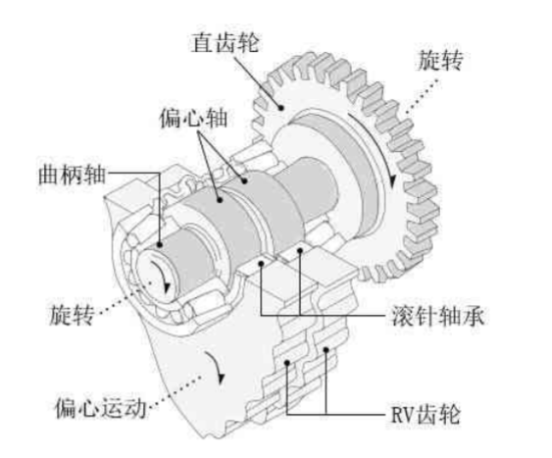

5一方面,在壳体内测的针齿槽里,比 RV 齿轮的齿数多一个的针齿

槽等距排列。

6曲柄轴旋转一次,RV 齿轮与针齿槽接触的同时作一次偏心运动(曲

柄运动)。在此结果上,RV 齿轮沿着与曲柄轴的旋转方向相反的方向

旋转一个齿轮距离。

7借助曲柄轴在输出轴上取得旋转,曲柄轴的旋转速是根据针齿槽的

数量来区分的。

8 总减速比是第1级减速的减速比和第2级减速的减速比的乘积

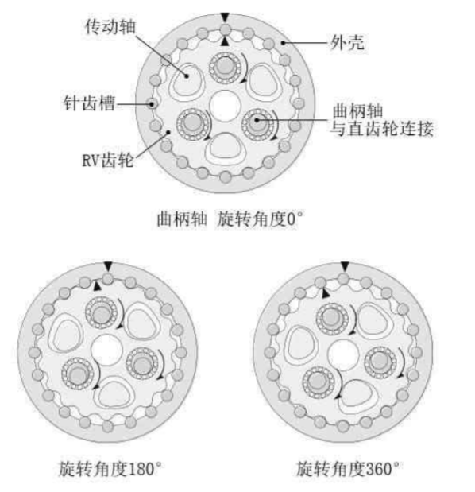

**特征**

RV 減速机是采用了摆线针轮的減速结构的高精密控制用减速机。由于该减速机同时啮合齿轮数较多,所以具备小型、轻量特点的同时,也具有高刚性、耐超载的特点。另外,由于齿隙、旋转震动、惯性小,所以具有良好的加速性能,可实现平稳运转并获取正确位置的精度。

扭矩大；高精度；传动效率高；承载能力强